 |  |  |  |  |  |  | S  TG/PLEUR(proj.5)  ORIGINAL: Inglés  FECHA: 2013-02-11
UNIÓN INTERNACIONAL PARA LA PROTECCIÓN DE LAS OBTENCIONES VEGETALES
Ginebra
 |  |  | PROYECTO
 |  | PLEUROTO  Código UPOV: PLEUR_OST; PLEUR_ERY; PLEUR_PUL  Pleurotus ostreatus (Jacq.) P. Kumm.;  Pleurotus eryngii (DC.) Quél.;  Pleurotus pulmonarius (Fr.) Quél. |  |  | *

DIRECTRICES

PARA LA EJECUCIÓN DEL EXAMEN

DE LA DISTINCIÓN, LA HOMOGENEIDAD Y LA ESTABILIDAD

preparadas por un experto de la República de Corea

para su examen por el
Comité Técnico en su cuadragésima novena sesión,
que se celebrará en Ginebra del 18 al 20 de marzo de 2013

Nombres alternativos:

Nombre botánico | Inglés | Francés | Alemán | Español
Pleurotus ostreatus (Jacq.) P. Kumm. | Oyster Mushroom | Pleurote en coquille | Austernseitling, Drehling | Girgola,  Seta de ostra,  Champiñon ostra
Pleurotus eryngii (DC.) Quél. | Eringi,  King Oyster Mushroom |  | Kräuterseitling | Seta de cardo
Pleurotus pulmonarius  (Fr.) Quél. | Lung Oyster Mushroom |  |  | Pleuroto pulmonado,  Pleuroto de verano

La finalidad de estas directrices (“directrices de examen”) es elaborar los principios que figuran en la Introducción General (documento TG/1/3) y sus documentos TGP conexos, con objeto de que sirvan de orientación práctica y detallada para el examen armonizado de la distinción, homogeneidad y estabilidad (DHE) y en particular, para identificar los caracteres apropiados para el examen DHE y producir descripciones armonizadas de variedades.

DOCUMENTOS CONEXOS
Estas directrices de examen deberán leerse en conjunción con la Introducción General y sus documentos TGP conexos.
ÍNDICE Página

1. Objeto de estas directrices de examen 3
2. Material necesario 3
3. Método de examen 3
3.1 Número de ciclos de cultivo 3
3.2 Lugar de ejecución de los ensayos 3
3.3 Condiciones para efectuar el examen 3
3.4 Diseño de los ensayos 3
3.5 Ensayos adicionales 3
4. Evaluación de la distinción, la homogeneidad y la estabilidad 4
4.1 Distinción 4
4.2 Homogeneidad 5
4.3 Estabilidad 5
5. Modo de agrupar las variedades y organización de los ensayos en cultivo 5
6. Introducción a la tabla de caracteres 6
6.1 Categorías de caracteres 6
6.2 Niveles de expresión y notas correspondientes 6
6.3 Tipos de expresión 6
6.4 Variedades ejemplo 7
6.5 Leyenda 7
7. Table of Characteristics/Tableau des caractères/Merkmalstabelle/Tabla de caracteres 8
8. Explicaciones de la tabla de caracteres 11
8.1 Explicaciones relativas a varios caracteres 11
8.2 Explicaciones relativas a caracteres individuales 11
8.3 Información adicional: ciclo de vida del Pleurotus spp. 15
9. Bibliografía 16
10. Cuestionario Técnico 17

Objeto de estas directrices de examen

Las presentes directrices de examen se aplican a todas las variedades de Pleurotus ostreatus (Jacq.) P. Kumm., Pleurotus eryngii (DC.) Quél., Pleurotus pulmonarius (Fr.) Quél.

Material necesario

2.1 Las autoridades competentes deciden cuándo, dónde y en qué cantidad y calidad se deberá entregar el material vegetal necesario para la ejecución del examen de la variedad. Los solicitantes que presenten material procedente de un país distinto de aquel en el que se efectuará el examen, deberán asegurarse de que se han cumplido todas las formalidades aduaneras y fitosanitarias.

2.2 El material se entregará en forma de blanco o cultivo puro en un medio adecuado.

Los cultivos puros deben realizarse en tubos de agar inclinado, utilizando un medio apropiado como el PDA (agar-papa-dextrosa) o agar extracto de malta. Los tubos deben cubrirse con fundas de algodón o de plástico que permitan la difusión de aire estéril. Los cultivos deben ser recientes, es decir, no deben haber estado almacenados más de 2 semanas a temperatura baja.

2.3 La cantidad mínima de material que ha de entregar el solicitante deberá ser de:

2 litros de micelios ó 5 tubos de agar inclinado de cultivo puro.

2.4 El material deberá estar exento de todo tratamiento que afecte la expresión de los caracteres de la variedad, salvo autorización en contrario o solicitud expresa de las autoridades competentes. Si ha sido tratado, se deberá indicar en detalle el tratamiento aplicado.

Método de examen

3.1 Número de ciclos de cultivo

La duración mínima de los ensayos deberá ser normalmente de dos ciclos de cultivo independientes. Se considera que el ciclo de cultivo comprende desde la forma de blanco hasta el final del primer brote.

3.2 Lugar de ejecución de los ensayos

Normalmente los ensayos deberán efectuarse en un sólo lugar. En el documento TGP/9 “Examen de la distinción” se ofrece orientación respecto a los ensayos realizados en más de un lugar.

3.3 Condiciones para efectuar el examen

Se deberán efectuar los ensayos en condiciones que aseguren un desarrollo satisfactorio para la expresión de los caracteres pertinentes de la variedad y para la ejecución del examen.

3.4 Diseño de los ensayos

3.4.1 Cada ensayo deberá tener por finalidad la obtención de al menos 90 cuerpos frutales, que se dividirán en al menos 3 repeticiones. Sólo se deberá observar el primer brote.

3.4.2 Los ensayos deberán concebirse de tal manera que se permita la extracción de los cuerpos frutales o partes de cuerpos frutales para efectuar medidas y conteos, sin perjudicar las observaciones ulteriores que deberán efectuarse hasta el final del ciclo de cultivo.

3.5 Ensayos adicionales

Se podrán efectuar ensayos adicionales para estudiar caracteres pertinentes.

Evaluación de la distinción, la homogeneidad y la estabilidad

4.1 Distinción

4.1.1 Recomendaciones generales

Es de particular importancia para los usuarios de estas directrices de examen consultar la Introducción General antes de tomar decisiones relativas a la distinción. Sin embargo, a continuación se citan una serie de aspectos que han de tenerse en cuenta en las directrices de examen.

4.1.2 Diferencias consistentes

Las diferencias observadas entre variedades pueden ser tan evidentes que no sea necesario más de un ciclo de cultivo. Asimismo, en algunas circunstancias, la influencia del medio ambiente no reviste la importancia suficiente como para requerir más de un único ciclo de cultivo con el fin de garantizar que las diferencias observadas entre variedades son suficientemente consistentes. Una manera de garantizar que una diferencia en un carácter, observada en un ensayo en cultivo, sea lo suficientemente consistente es examinar el carácter en al menos dos ciclos de cultivo independientes

4.1.3 Diferencias claras

Determinar si una diferencia entre dos variedades es clara depende de muchos factores y, para ello se tendría que considerar, en particular, el tipo de expresión del carácter que se esté examinando, es decir, si éste se expresa de manera cualitativa, cuantitativa o pseudocualitativa. Por consiguiente, es importante que los usuarios de estas directrices de examen estén familiarizados con las recomendaciones contenidas en la Introducción General antes de tomar decisiones relativas a la distinción.

4.1.4 Número de cuerpos frutales/ partes de cuerpos frutales que se ha de examinar

Salvo indicación en contrario, a los efectos de la distinción, todas las observaciones en cuerpos frutales individuales deberán efectuarse en 90 cuerpos frutales o partes de cuerpos frutales de cada uno de los 90 cuerpos frutales, y cualquier otra observación se efectuará en todos los cuerpos frutales del ensayo, sin tener en cuenta los cuerpos frutales fuera de tipo.

4.1.5 Método de observación

El método recomendado para observar los caracteres a los fines del examen de la distinción se indica en la segunda columna de la tabla de caracteres mediante la siguiente clave (véase el documento TGP/9 “Examen de la distinción”, sección 4 “Observación de los caracteres”):

MG: medición única de un grupo de cuerpos frutales o partes de cuerpos frutales
MS: medición de varios cuerpos frutales o partes de cuerpos frutales individuales
VG: evaluación visual mediante una única observación de un grupo de cuerpos frutales o partes de cuerpos frutales
VS: evaluación visual mediante la observación de varios cuerpos frutales o partes de cuerpos frutales individuales

Tipo de observación visual (V) o medición (M)

La observación “visual” (V) es una observación basada en la opinión del experto. A los fines del presente documento, por observación “visual” se entienden las observaciones sensoriales de los expertos y, por lo tanto, también incluye el olfato, el gusto y el tacto. La observación visual comprende además las observaciones en las que el experto utiliza referencias (por ejemplo, diagramas, variedades ejemplo, comparación por pares) o gráficos no lineales (por ejemplo, cartas de colores). La medición (M) es una observación objetiva que se realiza frente a una escala lineal calibrada, por ejemplo, utilizando una regla, una báscula, un colorímetro, fechas, recuentos, etc.

Tipo de registro(s): un grupo de plantas (G) o plantas individuales (S)

A los fines de la distinción, las observaciones pueden registrarse mediante una observación global de un grupo de plantas o partes de plantas (G) o mediante observaciones de varias plantas o partes de plantas individuales (S). En la mayoría de los casos, la observación del tipo “G” proporciona un único registro por variedad y no es posible ni necesario aplicar métodos estadísticos en un análisis planta por planta para la evaluación de la distinción.

Para los casos en que en la tabla de caracteres se indica más de un método de observación de los caracteres (p. ej. VG/MG), en la Sección 4.2 del documento TGP/9 se ofrece orientación sobre la elección de un método apropiado.

4.2 Homogeneidad

4.2.1 Es particularmente importante que los usuarios de estas directrices de examen consulten la Introducción General antes de tomar decisiones relativas a la homogeneidad. Sin embargo, a continuación se citan una serie de aspectos que han de tenerse en cuenta en las directrices de examen.

4.2.2 Para la evaluación de la homogeneidad, deberá aplicarse una población estándar del 1% y una probabilidad de aceptación del 95%, como mínimo. En el caso de un tamaño de muestra de 90 cuerpos frutales, 3 plantas fuera de tipo.

4.3 Estabilidad

4.3.1 En la práctica no es frecuente que se conduzcan exámenes de la estabilidad que brinden resultados tan fiables como los obtenidos en el examen de la distinción y la homogeneidad. No obstante, la experiencia ha demostrado que en muchos tipos de variedades, cuando una variedad haya demostrado ser homogénea, también podrá considerarse estable.

4.3.2 Cuando corresponda, o en caso de duda, la estabilidad podrá evaluarse adicionalmente, examinando un nuevo material, para asegurarse de que presenta los mismos caracteres que el material suministrado inicialmente.

Modo de agrupar las variedades y organización de los ensayos en cultivo

5.1 Los caracteres de agrupamiento contribuyen a seleccionar las variedades notoriamente conocidas que se han de cultivar en el ensayo con las variedades candidatas y a la manera en que estas variedades se dividen en grupos para facilitar la evaluación de la distinción.

5.2 Los caracteres de agrupamiento son aquellos en los que los niveles de expresión documentados, aun cuando hayan sido registrados en distintos lugares, pueden utilizarse, individualmente o en combinación con otros caracteres similares: a) para seleccionar las variedades notoriamente conocidas que puedan ser excluidas del ensayo en cultivo utilizado para el examen de la distinción; y b) para organizar el ensayo en cultivo de manera tal que variedades similares queden agrupadas conjuntamente.

5.3 Se ha acordado la utilidad de los siguientes caracteres de agrupamiento:

a) Pie: forma en sección longitudinal (carácter 3)
b) Sombrero: curvatura de la superficie superior en sección longitudinal (carácter 7)
c) Sombrero: color (carácter 8)
d) Cuerpo frutal: agrupación (carácter 12)

5.4 En la Introducción General y en el documento TGP/9 Examen de la distinción se dan orientaciones sobre el uso de los caracteres de agrupamiento en el proceso de “examen de la distinción”.

Introducción a la tabla de caracteres

6.1 Categorías de caracteres

6.1.1 Caracteres estándar de las directrices de examen

Los caracteres estándar de las directrices de examen son aquellos que han sido aprobados por la UPOV para el examen DHE y de los cuales los Miembros de la Unión pueden elegir los que convengan para determinadas circunstancias.

6.1.2 Caracteres con asterisco

Los caracteres con asterisco (señalados con *) son los caracteres incluidos en las directrices de examen que son importantes para la armonización internacional de las descripciones de variedades y que deberán utilizarse siempre en el examen DHE e incluirse en la descripción de la variedad por todos los Miembros de la Unión, excepto cuando el nivel de expresión de un carácter precedente o las condiciones medioambientales de la región lo imposibiliten.

6.2 Niveles de expresión y notas correspondientes

6.2.1 Se atribuyen a cada carácter niveles de expresión con el fin de definir el carácter y armonizar las descripciones. A cada nivel de expresión corresponde una nota numérica para facilitar el registro de los datos y la elaboración y el intercambio de la descripción.

6.2.2 En el caso de los caracteres cualitativos y pseudocualitativos (véase el Capítulo 6.3), todos los niveles pertinentes de expresión se presentan en el carácter. Sin embargo, en el caso de caracteres cuantitativos con cinco o más niveles puede utilizarse una escala abreviada para reducir al mínimo el tamaño de la tabla de caracteres. Por ejemplo, respecto de un carácter cuantitativo de nueve niveles de expresión, la presentación de los niveles de expresión en las directrices de examen puede abreviarse como sigue:

Nivel | Nota
pequeño | 3
mediano | 5
grande | 7

Ahora bien, cabe observar que los nueve niveles de expresión siguientes existen para describir las variedades y deberán utilizarse según proceda:

Nivel | Nota
muy pequeño | 1
muy pequeño a pequeño | 2
pequeño | 3
pequeño a mediano | 4
mediano | 5
mediano a grande | 6
grande | 7
grande a muy grande | 8
muy grande | 9

6.2.3 Explicaciones más exhaustivas relativas a la presentación de los niveles de expresión y de las notas figuran en el documento TGP/7 “Elaboración de las directrices de examen”.

6.3 Tipos de expresión

En la Introducción General figura una explicación de los tipos de expresión de los caracteres (cualitativo, cuantitativo y pseudocualitativo).

6.4 Variedades ejemplo

En caso necesario, se proporcionan variedades ejemplo con el fin de aclarar los niveles de expresión de un carácter

Clave para las especies de Pleurotus

Especie | Clave en la tabla de caracteres
P. ostreatus | o
P. eryngii | e
P. pulmonarius | p

6.5 Leyenda

(*) Carácter con asterisco – véase el Capítulo 6.1.2

QL Carácter cualitativo – véase el Capítulo 6.3
QN Carácter cuantitativo – véase el Capítulo 6.3
PQ Carácter pseudocualitativo – véase el Capítulo 6.3

MG, MS, VG, VS – véase el Capítulo 4.1.5
(o), (e), (p) – véase el Capítulo 6.4

(a) Véanse las explicaciones de la tabla de caracteres en el Capítulo 8.1
(+) Véanse las explicaciones de la tabla de caracteres en el Capítulo 8.2.

Table of Characteristics/Tableau des caractères/Merkmalstabelle/Tabla de caracteres

 |  | English | français | deutsch | español | Example Varieties/  Exemples/  Beispielssorten/  Variedades ejemplo | Note/  Nota
1.  (+) | VG/  MS | Stipe: length | Stipe : longueur | Stiel: Länge | Pie: longitud
QN | (a) | short | court | kurz | corto | Nonggi 2-1ho (o) | 3
 |  | medium | moyen | mittel | medio | Chunchu2ho (o), Helios (o),  HOKUTO PLE-2go (e) | 5
 |  | long | long | lang | largo | Hwasung 2ho (o),  KX-EG070 (e) | 7
2.  (+) | VG/  MS | Stipe: diameter | Stipe : diamètre | Stiel: Durchmesser | Pie: diámetro
QN | (a) | small | petit | klein | pequeño | Chunchu2ho (o) | 3
 |  | medium | moyen | mittel | medio | Fotios (o), HK 35 (o),  HOKUTO PLE-2go (e), Suhan (o) | 5
 |  | large | grand | groß | grande | Aeryni (e), KX-EG070 (e) | 7
3.  (*)  (+) | VG | Stipe: shape in longitudinal section | Stipe : forme en section longitudinale | Stiel: Form im Längsschnitt | Pie: forma en sección longitudinal
PQ | (a) | club-shaped | en forme de massue | keulenförmig | en forma de mazo | Aeryni (e),  HOKUTO PLE-2go (e),  KX-EG070 (e) | 1
 |  | cylindrical | cylindrique | zylinderförmig | cilíndrico | Chunchu2ho (o), Helios (o) | 2
 |  | pot-shaped | en forme de pot | topfförmig | en forma de puchero | Maehyang (e) | 3
 |  | tapered at base | fuselé à la base | konisch an der Basis | claviforme | Mongblang (e) | 4
4.  (+) | VG/MS | Cap: height | Chapeau : hauteur | Hut: Höhe | Sombrero: altura
QN | (a) | short | court | niedrig | corto | Helios (o), HK 35 (o) | 3
 |  | medium | moyen | mittel | medio | HOKUTO PLE-2go (e) | 5
 |  | tall | haut | hoch | alto | Chunchu 2ho (o),  KX-EG079 (e), Suhan (o) | 7
5.  (+) | VG/MS | Cap: diameter | Chapeau : diamètre | Hut: Durchmesser | Sombrero: diámetro
QN | (a) | small | petit | klein | pequeño | Goni (o), Helios (o) | 3
 |  | medium | moyen | mittel | medio | HOKUTO PLE-2go (e),  HK 35 (o), Suhan (o) | 5
 |  | large | grand | groß | grande | Fotios (o), KX-EG079 (e), Nonggi 2-1ho (o) | 7
6. | VG/MS | Cap: ratio: height/diameter | Chapeau : rapport hauteur/diamètre | Hut: Verhältnis: Höhe/Durchmesser | Sombrero: relación: altura/diámetro
QN |  | low | bas | klein | pequeño | Goni (o) | 3
 |  | medium | moyen | mittel | medio | Suhan (o) | 5
 |  | high | élevé | groß | alto | Chunchu 2ho (o), Ikaros (o) | 7
7.  (*)  (+) | VG | Cap: curvature of upper surface in longitudinal section | Chapeau : courbure de la surface supérieure en section longitudinale | Hut: Wölbung der Oberfläche im Längsschnitt | Sombrero: curvatura de la superficie superior en sección longitudinal
QN | (a) | strongly convex | fortement convexe | stark konvex | muy convexo | Nonggi 1ho (o) | 1
 |  | weakly convex | faiblement convexe | schwach konvex | débilmente convexo | Aeryni (e), KX-EG079 (e) | 2
 |  | concave | concave | konkav | cóncavo | Chunchu 2ho (o), Suhan (o) | 2
8.  (*) | VG | Cap: color | Chapeau : couleur | Hut: Farbe | Sombrero: color
PQ | (a) | white | blanc | weiß | blanco | Goni (o) | 1
 |  | medium brown | brun moyen | mittelbraun | marrón medio | HOKUTO PLE-2go (e),  Yeoreumneutari 1ho (p),  3014 (p) | 2
 |  | dark brown | brun foncé | dunkelbraun | marrón oscuro | Hosan (p) | 3
 |  | medium grey | gris moyen | mittelgrau | gris medio | Chunchu 2ho (o), Fotios (o), Helios (o),  HK 35 (o), Ikaros (o),  KX-EG070 (e) | 4
 |  | dark grey | gris foncé | dunkelgrau | gris oscuro | Manchuri (o),  Nonggi 2-1ho (o) | 5
9.  (+) | VG | Cap: attachment | Chapeau : attache | Hut: Ansatz | Sombrero: unión
QN | (a) | central | centrale | zentral | centrado | HK 35 (o),  HOKUTO PLE-2go (e) | 1
 |  | moderately offset | modérément excentrée | mäßig versetzt | moderadamente descentrado | Suhan (o), KX-EG070 (e) | 2
 |  | strongly offset | fortement excentrée | stark versetzt | fuertemente descentrado | Yeoreumneutari 1ho (p) | 3
10.  (+) | VG/MS | Cap: thickness | Chapeau : épaisseur | Hut: Dicke | Sombrero: grosor
QN | (a) | thin | mince | dünn | fino | Chunchu 2ho (o),  Helios (o), KX-EG1001 (e) | 3
 |  | medium | moyen | mittel | medio |  | 5
 |  | thick | épais | dick | grueso | Aeryni (e),  HOKUTO PLE-2go (e) | 7
11.  (+) | VG | Number of basidiospores | Nombre de basidiospores | Anzahl von Basidiosporen | Número de basidioesporas
QN |  | none or very few | aucun ou très petit | keine or sehr wenige | ninguno o muy bajo | Spoppo (o) | 1
 |  | medium | moyen | mittel | medio | KX-EG070 (e), Suhan (o) | 2
 |  | many | grand | viele | alto | HK 35 (o),  Yeoreumneutri 1ho (p), 3014 (p) | 3
12.  (*)  (+) | VG | Fruit body: cluster | Organe de fructification : grappe | Fruchtkörper: Büschel | Cuerpo frutal: agrupación
QL |  | absent | absente | fehlend | ausente | KX-EG070 (e),  Yeoreumneutari1ho (p) | 1
 |  | present | présente | vorhanden | presente | HK 35 (o), KX-EG1001 (e), Suhan (o) | 9
13. | MG | Fruit body: period from spawning to first harvest | Organe de fructification : période allant de l’apparition du champignon jusqu’à la première récolte | Fruchtkörper: Periode von der Pilzbrut bis zur ersten Ernte | Cuerpo frutal: período desde la aparición de micelios hasta la primera cosecha
QN |  | short | courte | kurz | corto | Helios (o), Sambok (p) | 3
 |  | medium | moyenne | mittel | medio | Chunchu2ho (o), Ikaros (o),  KX-EG079 (e) | 5
 |  | long | longue | lang | largo | KX-EG070 (e),  Wonhyeong-neutari#3  (o) | 7

Explicaciones de la tabla de caracteres

8.1 Explicaciones relativas a varios caracteres

Los caracteres que contengan la siguiente clave en la segunda columna de la tabla de caracteres deberán examinarse como se indica a continuación:

(a) Todos los caracteres del pie y del sombrero deberán registrarse en el estadio de pleno desarrollo antes de decoloración o envejecimiento.

8.2 Explicaciones relativas a caracteres individuales

Ad. 1: Pie: longitud
Ad. 2: Pie: diámetro
Ad. 4: Sombrero: altura
Ad. 5: Sombrero: diámetro
Ad. 10: Sombrero: grosor

Los cuerpos frutales observados en el período de cosecha respecto los caracteres anteriores deberán cortarse longitudinalmente y observarse de la siguiente manera:

Distancia más corta hasta  la superficie exterior  Ejemplo I  sección longitudinal  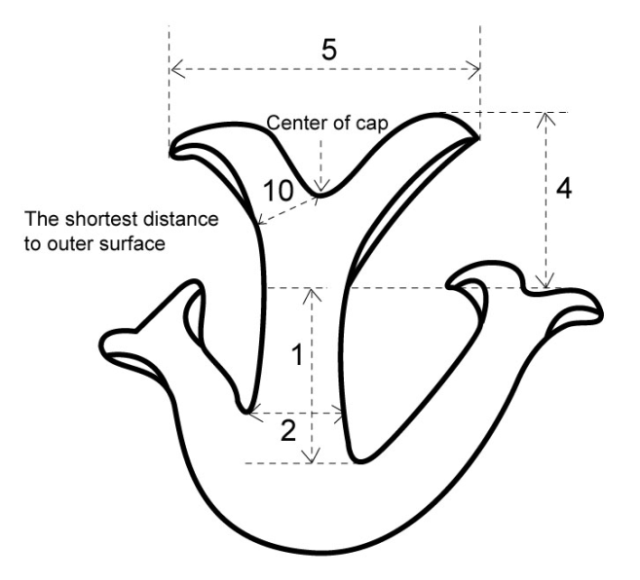  Centro del  sombrero | 1: Pie: longitud  2: Pie: diámetro  4: Sombrero: altura  5: Sombrero: diámetro  10: Sombrero: grosor

Distancia más corta hasta la superficie exterior
Ejemplo II  sección longitudinal  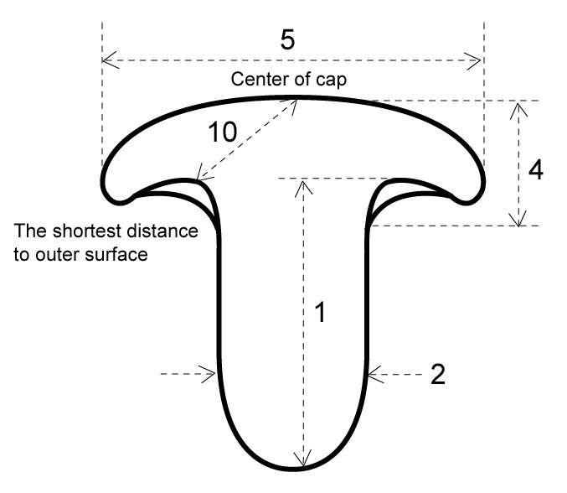  Centro del sombrero | 1: Pie: longitud  2: Pie: diámetro  4: Sombrero: altura  5: Sombrero: diámetro  10: Sombrero: grosor

Ejemplo III  sección longitudinal  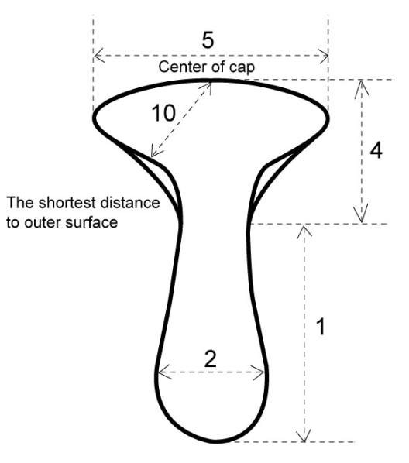  Centro del sombrero  Distancia más corta hasta  la superficie exterior | 1: Pie: longitud  2: Pie: diámetro  4: Sombrero: altura  5: Sombrero: diámetro  10: Sombrero: grosor

Ejemplo IV  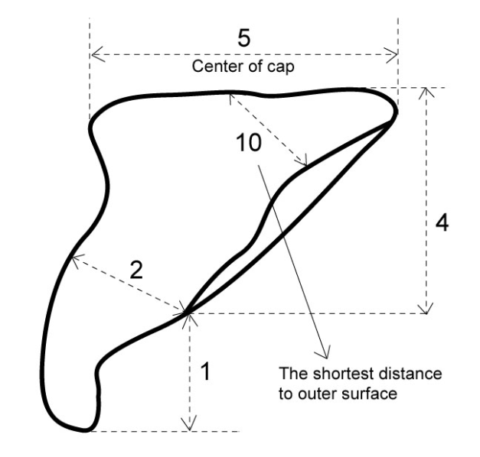  Centro del sombrero  Distancia más corta hasta  la superficie exterior | 1: Pie: longitud  2: Pie: diámetro  4: Sombrero: altura  5: Sombrero: diámetro  10: Sombrero: grosor

Ad. 3: Pie: forma en sección longitudinal

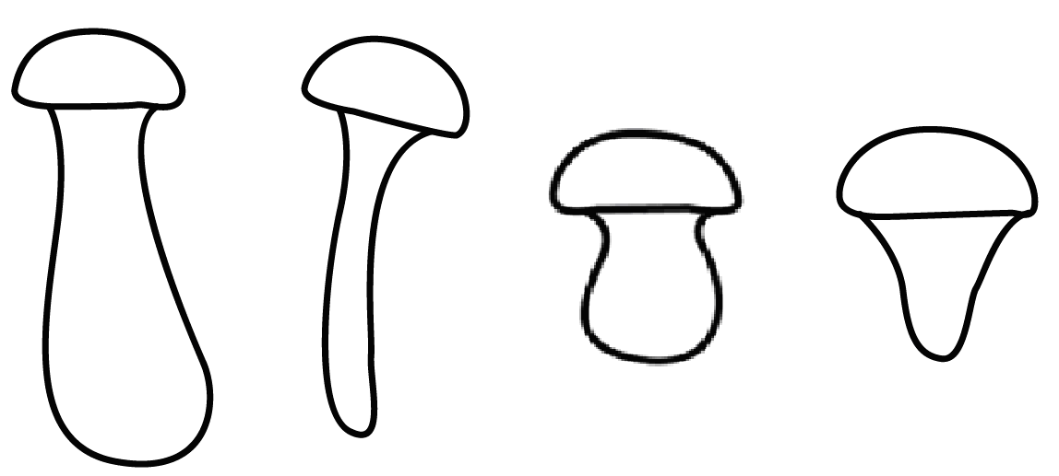
1 | 2 | 3 | 4
en forma da mazo | cilíndrico | en forma de puchero | claviforme

Ad. 7: Sombrero: curvatura de la superficie superior en sección longitudinal

 |  | 
1 | 2 | 3
muy convexo | débilmente convexo | cóncavo

Ad. 9: Sombrero: unión

La observación debe hacerse en el tipo principal del medio de la agrupación.

 |  | 
1 | 2 | 3
centrado | moderadamente descentrado | fuertemente descentrado

El pie que se une normalmente en el centro del píleo, se califica de centrado. Si se une en el borde del píleo, estará fuertemente descentrado. Si la unión se ubica entre el centro y la parte lateral se denomina moderadamente descentrado.

Ad. 11: Número de basidioesporas

El carácter debe observarse en un cuerpo frutal vigoroso antes que libere las basidioesporas. Debe cortarse una parte del sombrero del cuerpo frutal (un sombrero por repetición) y colocarse en una caja de Petri a temperatura ambiente. Se determinará el número de basidioespora después de un día.

Ad. 12: Cuerpo frutal: agrupación

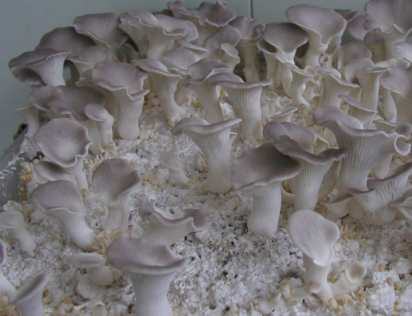 | 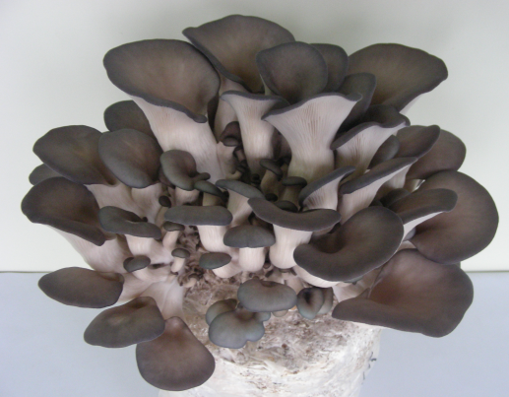
1 | 9
ausente | presente

8.3 Información adicional: ciclo de vida del Pleurotus spp.

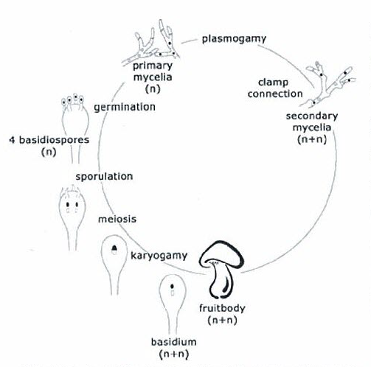
geminación
4 basidioesporas
esporulación
meiosis

cariogamia
basidio
cuerpo frutal
micelio secundario
micelio primario
plamogamia
fíbula

Bibliografía

Deacon, J.W., 1997: Modern Mycology. Blackwell Science, 143pp.

Kang, S.W., 2004: Oyster Mushroom Cultivation. MushWorld, 48pp.

Largent, D. L. 1986: How to Identify Mushrooms to Genus Ⅰ: Macroscopic Features, 36-38pp.

Cuestionario Técnico

CUESTIONARIO TÉCNICO |  |  |  | Página {x} de {y} |  | Número de referencia:
 |  |  |  |  |  | Fecha de la solicitud:
 |  |  |  |  |  | (no debe ser rellenado por el solicitante)
CUESTIONARIO TÉCNICO
rellénese junto con la solicitud de derechos de obtentor

1. Objeto del Cuestionario Técnico (sírvase mencionar el género o híbrido pertinente)
1.1.1 Nombre botánico |  |  | Pleurotus ostreatus (Jacq.) P. Kumm. |  |  |  |  |  | [ ]
1.1.2 Nombre común |  |  | Gírgola, Seta ostra, Champiñón ostra
1.2.1 Nombre botánico |  |  | Pleurotus eryngii (DC.) Quél. |  |  |  |  |  | [ ]
1.2.2 Nombre común |  |  | Seta de cardo
1.3.1 Nombre botánico |  |  | Pleurotus pulmonarius (Fr.) Quél. |  |  |  |  |  | [ ]
1.3.2 Nombre común |  |  | Pleuroto pulmonado, Pleuroto de verano
2. Solicitante
Nombre
Dirección
Número de teléfono
Número de fax
Dirección de correo-e
Obtentor (si no es el solicitante)
3. Denominación propuesta y referencia del obtentor
Denominación propuesta
(si procede)

Referencia del obtentor
#4. Información sobre el método de obtención y la reproducción de la variedad

4.1 Método de obtención

Variedad resultante de:

4.1.1 Cruzamiento

a) cruzamiento controlado [ ]
(sírvase mencionar las variedades parentales)

b) cruzamiento parcialmente desconocido [ ]
(sírvase mencionar la variedad o variedades parentales conocidas)

c) cruzamiento desconocido [ ]

4.1.2 Mutación [ ]
(sírvase mencionar la variedad parental)

4.1.3 Descubrimiento y desarrollo [ ]
(sírvase mencionar dónde y cuándo ha sido descubierta y cómo ha sido desarrollada la variedad)

4.1.4 Otro [ ]
(sírvase dar detalles)

4.2 Método de reproducción de la variedad

5. Caracteres de la variedad que se deben indicar (el número entre paréntesis indica el carácter correspondiente en las directrices de examen; especifíquese la nota apropiada).

 | Caracteres |  |  |  |  |  | Ejemplos |  |  | Nota
5.1  (3) | Pie: forma en sección longitudinal
 | en forma de mazo |  |  |  |  |  | Aeryni (e), HOKUTO PLE-2go (e),  KX-EG070 (e) |  |  | 1[ ]
 | cilíndrico |  |  |  |  |  | Chunchu2ho (o), Helios (o) |  |  | 2[ ]
 | en forma de puchero |  |  |  |  |  | Maehyang (e) |  |  | 3[ ]
 | claviforme |  |  |  |  |  | Mongblang (e) |  |  | 4[ ]
5.2  (7) | Sombrero: curvatura de la superficie superior en sección longitudinal
 | muy convexo |  |  |  |  |  | Nonggi 1ho (o) |  |  | 1[ ]
 | débilmente convexo |  |  |  |  |  | Aeryni (e), KX-EG079 (e) |  |  | 2[ ]
 | cóncavo |  |  |  |  |  | Chunchu 2ho (o), Suhan (o) |  |  | 3[ ]
5.3  (8) | Sombrero: color
 | blanco |  |  |  |  |  | Goni (o) |  |  | 1[ ]
 | marrón medio |  |  |  |  |  | HOKUTO PLE-2go (e),  Yeoreumneutari 1ho (p), 3014 (p) |  |  | 2[ ]
 | marrón oscuro |  |  |  |  |  | Hosan (p) |  |  | 3[ ]
 | gris medio |  |  |  |  |  | Chunchu 2ho (o), Fotios (o), Helios (o), HK 35 (o), Ikaros (o),  KX-EG070 (e) |  |  | 4[ ]
 | gris oscuro |  |  |  |  |  | Manchuri (o),  Nonggi 2-1ho (o) |  |  | 5[ ]
5.4  (12) | Cuerpo frutal: agrupación
 | ausente |  |  |  |  |  | KX-EG070 (e),  Yeoreumneutari1ho (p) |  |  | 1[ ]
 | presente |  |  |  |  |  | HK 35 (o), KX-EG1001 (e), Suhan (o) |  |  | 9[ ]
6. Variedades similares y diferencias con respecto a esas variedades

Sírvase utilizar la tabla y el recuadro de comentarios siguientes para suministrar información acerca de la diferencia entre su variedad candidata y la variedad o variedades que, a su leal saber y entender, es o son más similares. Esta información puede ser útil para que las autoridades encargadas del examen realicen el examen de la distinción.

Denominación de la variedad o variedades similares a su variedad candidata |  | Caracteres respecto de los que su variedad candidata difiere de las variedades similares |  |  | Describa la expresión de los caracteres de las variedades similares |  |  | Describa la expresión de los caracteres de su variedad candidata
Ejemplo |  | Sombrero: color |  |  | gris medio |  |  | gris oscuro
Comentarios:

#7. Información complementaria que pueda facilitar el examen de la variedad

7.1 Además de la información suministrada en los Capítulos 5 y 6, ¿existen caracteres adicionales que puedan contribuir a distinguir la variedad?

Sí [ ] No [ ]

(En caso afirmativo, sírvase especificar)

7.2 ¿Existen condiciones especiales de cultivo de la variedad o de realización del examen?

Sí [ ] No [ ]

(En caso afirmativo, sírvase especificar)

7.3 Línea de aversión

Sí [ ] No [ ]

7.4 Temperatura óptima para la formación de primordios

7.5 Temperatura óptima para la formación del cuerpo frutal

7.6 Otra información

8. Autorización para la diseminación

a) ¿Se exige una autorización previa para poder diseminar la variedad en virtud de la legislación relativa a la protección del medio ambiente y la salud humana y animal?

Sí [ ] No [ ]

b) ¿Se ha obtenido dicha autorización?

Sí [ ] No [ ]

Si la segunda respuesta es afirmativa, sírvase presentar una copia de la autorización.

9. Información sobre el material que deberá ser examinado o presentado para ser examinado.

9.1 La expresión de un carácter o de varios caracteres de una variedad puede verse afectada por factores tales como las plagas y enfermedades, los tratamientos químicos (por ejemplo, retardadores del crecimiento, pesticidas), efectos del cultivo de tejidos, distintos portainjertos y patrones tomados en distintos estados de desarrollo de un árbol, etcétera.

9.2 El material debe estar exento de todo tratamiento que afecte la expresión de los caracteres de la variedad, salvo autorización en contrario o solicitud expresa de las autoridades competentes. Si el material ha sido tratado, se deberá indicar en detalle el tratamiento aplicado. Por consiguiente, sírvase indicar a continuación si, a su leal saber y entender, el material que será examinado ha estado expuesto a:

a) Microorganismos (por ejemplo, virus, bacterias, fitoplasma) Sí [ ] No [ ]

b) Tratamiento químico (por ejemplo, retardadores Sí [ ] No [ ]
del crecimiento, pesticidas)

c) Cultivo de tejido Sí [ ] No [ ]

d) Otros factores Sí [ ] No [ ]

Si ha contestado afirmativamente a alguna de las preguntas sírvase suministrar detalles.

……………………………………………………………

10. Por la presente declaro que, a mi leal saber y entender, la información proporcionada en este formulario es correcta:

Nombre del solicitante

Firma Fecha

[Fin del documento]

* Estos nombres eran correctos en el momento de la adopción de estas directrices de examen pero podrían ser objeto de revisión o actualización. [Se aconseja a los lectores consultar el Código UPOV en el sitio Web de la UPOV (www.upov.int), donde encontrarán la información más reciente.]
# Las autoridades podrán disponer que parte de esta información se suministre en una sección confidencial del Cuestionario Técnico
# Las autoridades podrán disponer que parte de esta información se suministre en una sección confidencial del Cuestionario Técnico

